КУЛТУРЕН КАЛЕНДАР 2023г.
на
НЧ „ ХРИСТО БОТЕВ – 1938” Гр.Каолиново,
кв.Кус, Общ.Каолиново

Читалището-извор на мъдрост и духовна светлина

14.02.2023 - Да напишем писмо, стих или есе за обич – литературен конкурс във връзка с Деня на влюбените.

18 февруари - 150 години от гибелта на Апостола на свободата Васил Левски - Отбелязване годишнината от обесването на Васил Левски. Презентация на тема „Васил Левски – Апостолът на свобода”. Поднасяне на цветя пред паметника на В. Левски с децата от СУ „ Георги Ст. Раковски гр. Каолиново.

1 Март – Празникът на мартениците и пролетта.
Ден на мартеницата-„Българската мартеница – символ на здраве и сила” – изложба на мартеници.
- Да украсим дръвче за Баба Марта.
Баба Марта на гости при децата в ДГ „ СНЕЖАНКА №1” кв.Кус и ги окичва с мартеници подготвени в НЧ „Христо Ботев – 1938”.

08 Март - Международен ден на жената и майката
Празнуване на международния ден на жената с жените от селото

Седмична сбирка „Седянка” с НЧ „ Отец Паисий – 1937” с.Пристое.
20 Март – „Пролет моя, моя бяла пролет” – посрещане на пролетта с децата.
Децата от ДГ „ Снежанка №1” посещават читалището и секретарката пуска пролетни песни за децата

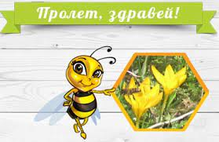

Седмицата на книгата 2023 ще започне на 24 март и в продължение на 7 дни ще се провеждат различни дейности за деца и юноши:

- състезания за познаване на детска литература
- викторини, за участие в които на децата се раздават награди - книги;
- разговори и дискусии на новости в детската литература;
- конкурси за четене.

През целия празник децата се награждават със специални жетони за участие в различни състезания и събития. Когато седмицата премине, учениците с най-висок резултат ще получат възпоменателни награди и дипломи.

ИНИЦИАТИВА „ КНИГОДАРИТЕЛИ”
Дари книга - Подари усмивка
Вярваме, че Четенето е откривателство. Четенето е прозорец към душата. Четенето е пътуване във времето. Ако и вие искате да допринесете към тази прекрасна кампания, можете да дарите всякаква литература в библиотеката при НЧ „Христо Ботев- 1938”.
МЕСЕЦ Март
1-ви Април:Ден на шегата, хумора и лъжата!
Седмица на детската книга и изкуствата за деца – детски рисунки с тебешир на любими приказни герои.

Седмична сбирка „ СЕДЯНКА” в
НЧ „ Христо Ботев – 1938” кв. Кус
11-15. Април – „Светът е оцелял, защото се е смял” – виц маратон.

16.04.2023 - Великденска работилница ще твори в домашни условия
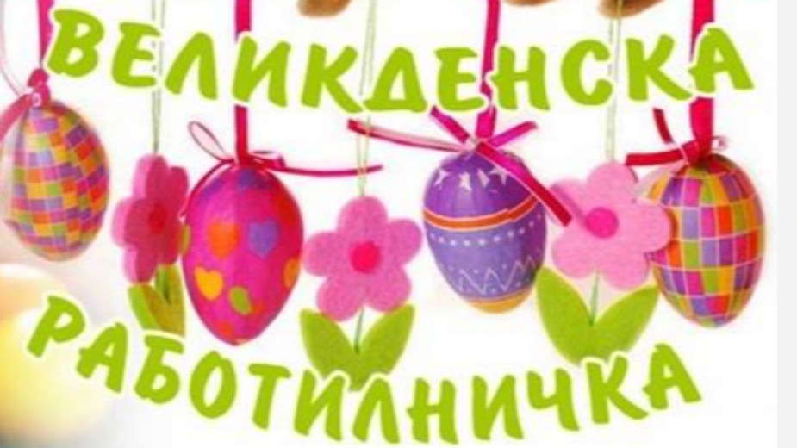
Желаещите да се включат трябва да творят в домашни условия.
Развихрете вашето въображение и уловете моментите - боядисване на яйца, изработване на великденски украси, декорации, сувенири и картички от своята импровизирана домашна работилничка. Търсим оригинални идеи и техники, използвани от вас в изработването на различните великденски творения. Целта на работилницата е да стимулира творческите заложби на деца и ученици и поощряване интереса им към съхраняване на българските традиции в отбелязването на един от най- значимите християнски празници – Великден.

22 Април – Седмица на планетата Земята.

ПОКАНА – „Да помогнем на Земята”

За да не бъде скучен съботния ден, за да го направите различен и интересен, за да го изпълните със смислени занимания, елате на нашия празник! Заедно ще поработим за почистването и облагородяването на читалището и детската градина и пространствата около него. Ще съберем боклуците, ще изрежем изсъхналата растителност, ще засадим нова.

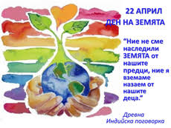

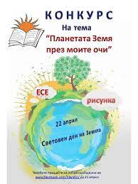

23-27 април - Национална седмица на детската книга

В Седмицата на детската книга малчугани посещават библиотеката.Празникът съвпада с рождения ден на датския писател Ханс Кристиан Андерсен, който е създал едни от най-великолепните приказки на всички времена.

11 Май - На 11 май почитаме паметта на Светите братя Кирил и Методий.
ОТВОРЕНИ ВРАТИ В БИЛИОТЕКАТА ПО ПОВОД 11 МАЙ ПРАЗНИК НА СВЕТИТЕ БРАТЯ КИРИЛ И МЕТОДИЙ.

11 Май – Ден на библиотекаря

Стани библиотекар за един ден

Читалищната библиотека кани децата на стаж
всички желаещи тийнейджъри да влязат в ролята „Библиотекар за един ден“ , да се запознаят с магията да препоръчват и разпределят книги за читателите.

Седмична сбирка „ СЕДЯНКА” в
НЧ „ Отец Паисий – 1937” с.Пристое

24 Май - Празнуване на деня на славянската писменост. Музикална програма в ДГ. „ Снежанка №1”.
В Деня на българската просвета и култура и на славянската писменост поздравяваме всички, които със своите знания, умения и дух създават блага, търсят и откриват нови предизвикателства в науката.
24 май е не само най-българският, най-чистият и духовен празник. 24 май е и най-старият празник, честван у нас – вече повече от 200 години. В арменски летописи от началото на 19-и век е открито описание от свещеник, когото завели в Шумен през май 1803 г. “на празник на писмеността на българите” и той видял “как те пели тъжни песни и после играли хоро”. Малко народи могат да се похвалят с подобен култ към образованието и просветата.
Самата дума „просвета“ носи в себе си “светлината”, която винаги е била символ на знанието.
Честит празник на знанието!
1-ви юни: Ден на Детето!
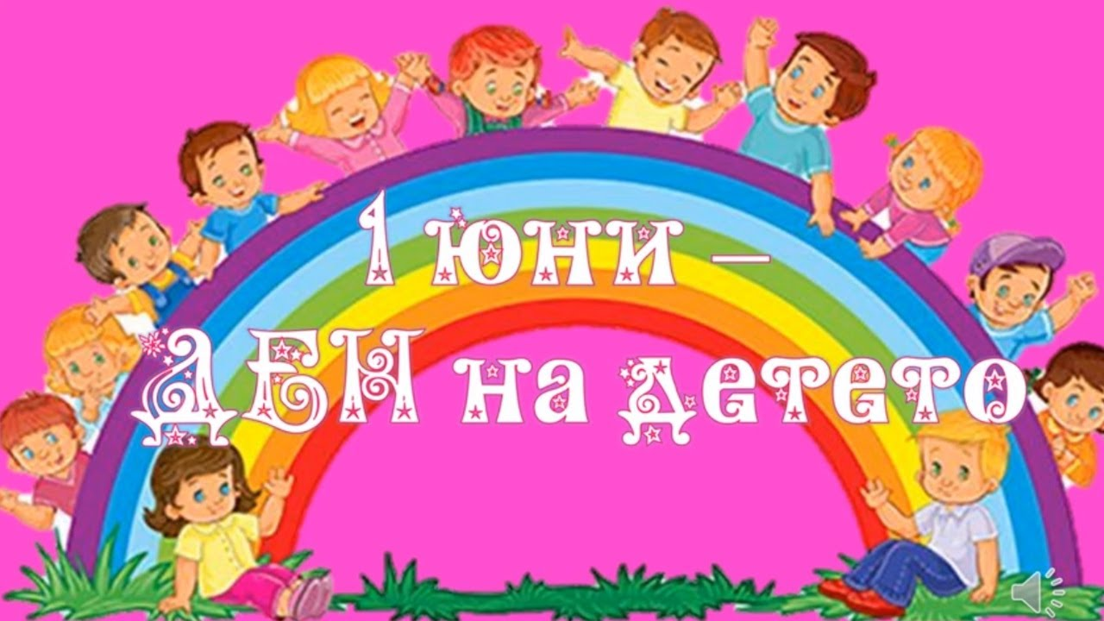

Първоюнска викторина в библиотеката с децата от селото „В царството на книгите“ по случай Международния Ден на детето;

2 Юни - Ден на Христо Ботев и на загиналите за свободата и независимостта на България.
На 2 юни отдаваме почит на големия поет – революционер Христо Ботев и героите, дали живота си за свободата на България.

– Беседа за живота и творчеството на Христо Ботев

3 ЮНИ - Среща с млади читатели – запознаване с книга на неизучаван в училище български автор

5 ЮНИ – Световен ден на околната среда
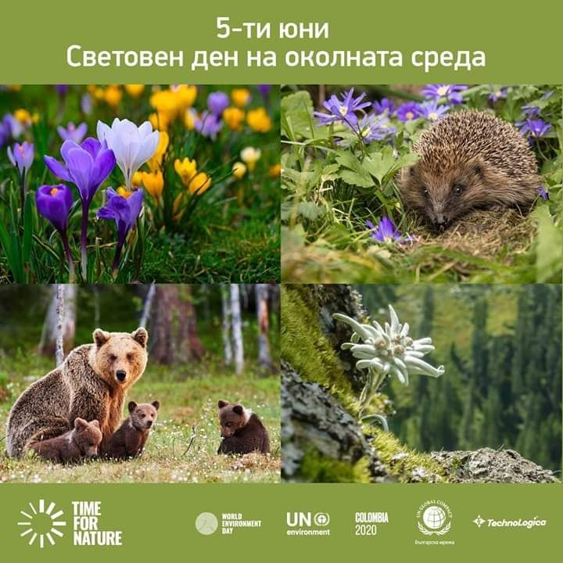

БЕСЕДА НА ТЕМА – „Най-застрашените от изчезване

животни

Седмична сбирка „ СЕДЯНКА” в
НЧ „ Съзнание- 1937” с.Загориче

Детска лятна занималня

„ Прозорец към света” – Една по различна и вълнуваща среща с книгата.
Интересни активни и логически игри , много забавления и награди за всички участници.

- „Приказно лято в библиотеката” – литературни викторини, верижни четения, илюстрации на приказки, занимателни игри.

Седмична сбирка „ СЕДЯНКА” в
НЧ „ Стефан Караджа- 1928” с.Тодор икономово

Лятна работа с деца “Весело лято“
Различни конкурси по рисуване, кулинария и др с възрастови групи .

06.09.2022 - Отбелязване Ден на Съединението- среща разговор за историческите събития в българската история с учениците от горен курс
22.09.2023 - Отбелязване Ден на независимостта

25- октомври – Седмица на четенето
Четем любими произведения от детски автори.
„ Есенни багри” – екскурзия в библиотеката с посещения на децата от ДГ „ Снежанка №1” заедно с Учителката.

Седмична сбирка „ СЕДЯНКА” в
НЧ „ Никола Варцаров- 1937” с.Долина

31- октомври - Посрещане на празника Хелоуин
На малките малчугани в детската градина се рисуват по лицата различни фигури на животни, призраци и др.

- Ноември - Денят на будителите – агитационно табло с будителите . Библиотечни мероприятия.
- Конкурс за най-хубава рисунка на тема „Зимни приключения“ с децата от селото.

30.11.2023 - Вече мога да чета” – приемане на първокласниците за читатели на библиотеката

01.12.2023 - Отбелязване Световния ден за борба срещу СПИН

Конкурс за плакат на тема „Животът е безценен!“ във връзка със Световния ден за борба срещу СПИН

17 – 23.12.2023 - Коледно-новогодишни празници
- Конкурс за най-атрактивен снежен човек
- Конкурс за коледна украса на къща/ дом
- Коледна работилница

25 Декември – Коледа
Посрещане на Дядо Коледа с децата от ДГ „ Снежанка №1” .

ЗАКРИВАНЕ НА ГОДИНАТА С ЖЕНСКО ПАРТИ.

ДОВИЖДАНЕ

